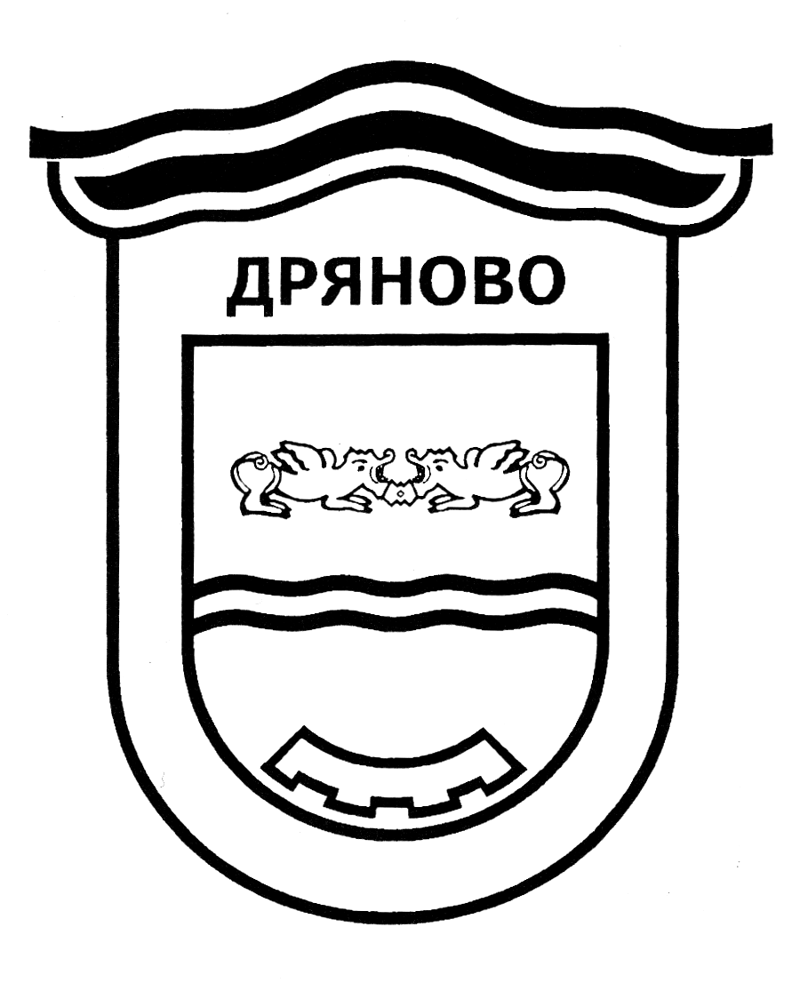

ОБЩИНА ДРЯНОВО
КУЛТУРЕН КАЛЕНДАР
ЗА МЕСЕЦ ЯНУАРИ 2026 ГОДИНА
Час | Културна проява | Място на провеждане | Организатор,  телефони за контакт
01.01
 | „Сурвакари“ | Ганчовец | НЧ ''Денчо Славов-1900'', с. Ганчовец
06.01
10:30 | 178 г. от рождението на Христо Ботев | Библиотека | НЧ ''Денчо Славов-1900'', с. Ганчовец
Богоявление - 09:00 часа - служби в трите църкви в града,
11:00 ч. - Водосвет и спасяване на богоявленския кръст при мост на Колю
Фичето
07.01
10:30 | Зимни празници и обичаи в съвременния живот на българина | Библиотека | НЧ ''Денчо Славов-1900'', с. Ганчовец
08.01
10:30 | Алеко Константинов-будната съвест на нашето време | Библиотека | НЧ ''Денчо Славов-1900'', с. Ганчовец
12.01

10:30 | 150 г. от рождението на Джак Лондон | Библиотека | НЧ ''Денчо Славов-1900'', с. Ганчовец
13.01
10:30 | 175 г. от рождението на Тодор Каблешков | Библиотека | НЧ ''Денчо Славов-1900'', с. Ганчовец
16.01
17:30 | Самостоятелна изложба живопис на Ема Вертерова | Икономова къща | Исторически музей-Дряново
17.01
11:00 | Работилница  „Рисуване върху стъкло“ | Библиотека | НЧ ''Денчо Славов-1900'', с. Ганчовец
16. - 18.01
 | Футболен турнир Winter masters | Спортна зала - Дряново | Efbet Winter Masters
21.01
11:00 | „Бабина приказка” Възстановка на традиционни обреди и обичаи за Бабинден. | Малък салон | НЧ ''Денчо Славов-1900'', с. Ганчовец
17:30 | Прожекция на филма "От камък и дърво - архитектурното наследство на  пустите селища" | Исторически музей-Дряново | Исторически музей-Дряново
25.01
18:00 | Традиционен открит турнир по тенис на маса | Малък салон | НЧ ''Денчо Славов-1900'', с. Ганчовец

